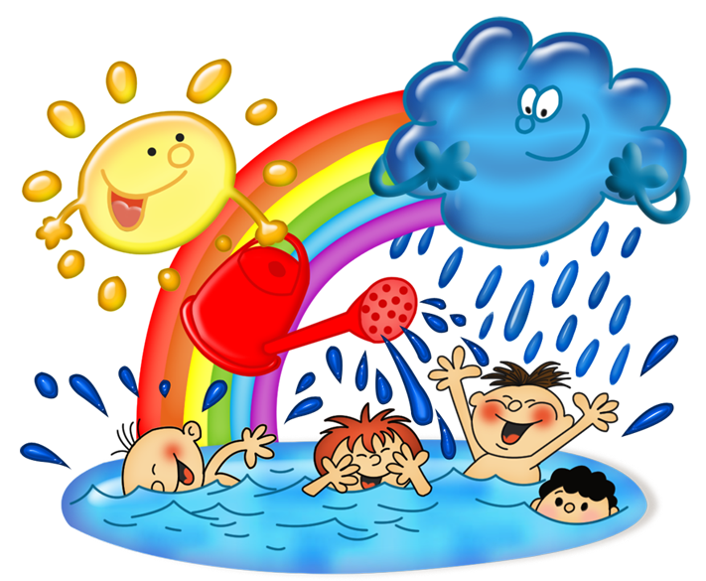
Сообщение
"Закаливание детей в летний
период"
Закаливание – это отличный способ укрепить иммунитет и избавиться от многих хронических и сезонных вирусных заболеваний.
Особенно полезно закаливание детей летом, которое практически во всех случаях дает отменные результаты.
Если говорить о физическом развитии, то закаливание детей летом позволяет улучшить физическую форму, нормализовать деятельность дыхательной, опорно-двигательной, нервной и других систем организма. Малыш словно просыпается от зимней апатии и приобретает интерес ко всему происходящему.
Закаливание подразделяется на водное, воздушное, солнечное и массажное. Лучше всего проводить процедуры летом, когда погода теплая и днем, и ночью. Конечно, следует избегать ливневых дождей и сильных ветров, потому что сквозняки, влага и переохлаждение опасны даже для самого здорового человека. Комплекс тех или иных процедур должен подобрать терапевт, поскольку у каждого малыша свой собственный организм, обладающий рядом особенностей.
Воздушное закаливание является самым простым и доступным видом оздоровления детей, при этом к нему практически нет противопоказаний.. Воздушное закаливание детей летом заключается в прогулках и сне на улице. Закаливание воздухом основано на некоторых незначительных перепадах окружающей температуры, что укрепляет сопротивляемость организма.
Также полезно спать на балконе, лоджии или с открытыми окнами, но при условии отсутствия сквозняков.
По возможности предметы гардероба должны быть натуральными, чтобы не возникло аллергических реакций и нарушения потоотделения.
В летнее время популярен отдых возле воды – отличный повод проводить закаливания малыша.
Предпочтение следует отдавать все же морю, чистым диким озерам и рекам, возле которых нет никакой промышленности.
Уже с трехлетнего возраста можно проводить закаливание детей летом в водоемах. Перед тем, как окунуть малыша в реку или море, необходимо немного потренироваться в домашних условиях: покупать его в еле теплой воде в течение нескольких дней. Минимальная температуры воды должна быть 22 градуса. Это касается и домашнего купания, и закаливания на природе. После подготовки дома следует вытирать ребенка полотенцем насухо интенсивными движениями, как бы стимулируя кровообращение. Закаливание детей летом в водоеме (купание) первое время не должно превышать 5-7 минут, но постепенно длительность нужно увеличивать..
Естественный массаж стоп как метод закаливания детей Такой метод считается новым, но уже отлично себя зарекомендовавшим. В летнюю пору рекомендуется ходить босиком по поверхности, усыпанной песком или галькой. Конечно, современный рынок предлагает искусственный аналог для домашнего использования круглогодично – дорожку для массажа стоп. Но ничто не сравнится с дарами природы, которая обеспечила человека всем необходимым.
Такой метод закаливания детей летом является эффективной профилактикой плоскостопия и некоторых других патологий ног. Также неровная поверхность активно воздействует на множество нервных окончаний, расположенных в стопах, стимулируя тем самым обмен веществ всего организма. Босоногие прогулки можно совершать на берегу моря или реки, в парке, лесу или в любой местности, где природа еще не утратила своих естественных очертаний.
Солнечные ванны для закаливания детей летом. Смысл солнечных ванн понять несложно, поскольку летом большинство людей отдыхают на каком-нибудь курорте или просто на лоне природы. Само же закаливание на солнце заключается в благоприятном воздействии дозированных солнечных лучей на организм человека. В результате увеличивается выработка витамина D - крайнее полезного компонента для здоровья и правильного развития ребенка.

